Муниципальное бюджетное образовательное учреждение детский сад
общеразвивающего вида № 6

Методическое пособие для педагогов
«Сторителлинг в работе с детьми дошкольного возраста»

Разработали воспитатели:
Носачёва Г.В.
Дейнега Е.С.

2021г.
Содержание

Введение……………………………………………………………………………3
Теоретическая часть……………………………………………………………...5
1. Характеристика техники сторителлинг………………………………………..5
2. Структура техники сторителлинг……………………………………………..5
3. Виды сторителлинга…………………………………………………………....6
Практическая часть………………………………………………………………7
Использование техники сторителлинг в работе с детьми дошкольного возраста……………………………………………………………………………..7
Заключение……………………………………………………………………......9
Литература………………………………………………………………………..9
Приложение……………………………………………………………………..10

Введение

«Именно в игре ребенок свободно владеет речью,
говорит то, что думает, а не то, что надо.
Не поучать и обучать, а играть с ним,
фантазировать, сочинять, придумывать —
вот, что необходимо ребенку».
Джанни Родари

Сторителлинг – это искусство увлекательного рассказа. Сторителлинг был разработан и благополучно проверен на собственном опыте Дэвидом Армстронгом. Разрабатывая данную технику, Дэвид Армстронг принял к сведению известный общепсихологический фактор: истории выглядят более живыми, интересны, увлекательны и проще соединяются с личным опытом, нежели принципы или директивы. Они быстро запоминаются, им дают больше значимости и их влияние на поведение людей сильнее. Термин «сторителлинг» употребляется в последнее время все чаще. Данный термин пришел к нам из английского языка и в доскональном переводе звучит как «рассказывание истории». Однако, в русском языке этому термину имеется весьма хороший синоним – «сказительство», подразумевая под собой исполнение сказаний, искусство увлекательного рассказа. Первоначально техника сторителлинг зарекомендовала себя как довольно результативное средство построения внешних и внутренних корпоративных коммуникаций. В настоящее время данная техника активно используется и в образовании.
Сторителлинг – педагогическая техника, выстроенная в применении историй с конкретной структурой и интересным героем, которая направлена на разрешение педагогических вопросов воспитания, развития и обучения.
Актуальность:
Развитие связной речи является центральной задачей речевого воспитания детей. Это обусловлено, прежде всего, ее социальной значимостью и ролью в формировании личности. Именно, в связной речи реализуется основная, коммуникативная, функция языка и речи. Связная речь - высшая форма речи мыслительной деятельности, которая определяет уровень речевого и умственного развития ребенка.
В настоящее время в образовательной практике накоплено достаточное количество методик, научных трудов, статей по развитию связной речи дошкольников. Многие педагоги успешно используют в своей работе техники и технологии, заимствованные из других научных сфер. Техника «сторителлинг», заимствованная из сферы маркетинга, заинтересовала нас тем, что позволяет расширить возможности для развития и обогащения речи, воображения и коммуникативных навыков детей старшего дошкольного возраста.
Цель сторителлинга – захватить внимание детей с начала повествования и удерживать его в течение всей истории, вызвать симпатию к герою, донести основную мысль истории.
Задачи:
- развивать красивую грамотную речь, творческое мышление, воображение, уверенность в выступлениях на публике;
- способствовать раскрытию талантов и самовыражения;
- наглядно мотивировать поступки героев;
- формировать умственное восприятие и переработку информации, желание общаться.
Метод сторителлинга позволяет:
• разнообразить образовательную деятельность с детьми;
• заинтересовать каждого ребенка в происходящем действии;
• научить воспринимать и перерабатывать внешнюю информацию;
• обогатить устную речь дошкольников;
• облегчить процесс запоминания сюжета.
Сам прием не требует затрат и может быть использован в любом месте и в любое время. Эффективен в процессе рассуждения, потому что импровизированные рассказы вызывают у детей большой интерес, развивают фантазию, логику.

Теоретическая часть.
- Характеристика техники сторителлинг.

Сторителлинг – это искусство увлекательного рассказа.
Педагоги в работе с воспитанниками постоянно используют технику сторителлинг, даже не задумываясь, что это целая технология «СКАЗИТЕЛЬСТВА».
В работе с детьми по технологии сторителлинг, всегда двигаемся от простого к сложному, учитывая индивидуальные и возрастные особенности воспитанников.
Сторителлинг на основе реальных ситуаций: в качестве примера применяются жизненные ситуации, которые следует решить. Этот вид сторителлинга применяется в тех случаях, когда над правильным решением преобладает понимание какой-либо проблемы. Данный вид сторителлинга является хорошим инструментом сплочения детского коллектива, так как его можно использовать с целью групповых обсуждений и обмена мнениями.
Сторителлинг на основе повествования: вымышленный или реальный рассказчик предоставляет требующуюся информацию. Данный метод используется для повышения интереса детей к теме.
Сторителлинг на основе сценария: ребенок становится частью истории и достигает различных результатов в зависимости от того, какие решения принимает. Метод хорошо подходит для нечасто случающихся или небезопасных ситуаций, или когда педагог хочет, чтобы дети применяли ранее приобретенные знания и опыт. Использование сценариев добавляет смысла знаниям детей и помогает применять их в реальном мире.
Сторителлинг на основе проблемных ситуаций: решение проблемы с наилучшими результатами. Этот метод помогает развить навыки решения проблемных ситуаций и применять знания на практике.
Сторителлинг – это замечательная технология преподавания любого материала.

- Структура техники сторителлинг

При реализации в работе с детьми техники сторителлинг использую следующие элементы:
1.Вступление. Оно должно быть коротким, здесь дети входят с ситуацию и знакомятся с героем.
Варианты вступления:
— Когда-то давным-давно…
— Из опыта работы….
— И произошла однажды вот такая история…..
— О! А, вы слышали историю про…
— Садитесь поближе, я вам расскажу…
— В некотором царстве, в некотором государстве…
— Жили-были…
— Это произошло темной и дождливой ночью…
— Наш герой понятия не имел, что его ждет…
2. Принципы историй: простота, неожиданность, конкретность (персонажи и истории должны быть знакомы и понятны дошкольникам, реалистичность (самая лучшая история не понравится и не запомнится, если дети в неё не поверят).
3. Развитие событий. Здесь выявляются сюжетные направления и нравы персонажей. Эта часть дает возможность основательнее проникнуть в проблему или в конфликт, о котором рассказывается в вступлении. Герой погружается в ситуацию, которая не становится разрешенной, а усложняется.
4. Кульминация. Именно здесь происходит накал всех страстей. В этой части герой выходит победителем (или нет). Это тот момент, где находятся все ответы на вопросы, появляется решение поставленной проблемы. Тайна раскрыта.
5. Заключение. Заключение должно быть кратким, которое подытоживает рассказ одним предложением, как в басне мораль.
Таким образом, можно выделить следующие преимущества использования техники сторителлинг с детьми дошкольного возраста.
1. Сторителлинг – отличный способ разнообразить занятия, чтобы найти подход и заинтересовать любого ребенка. Не требует затрат и может быть использован в любом месте и в любое время.
2. Техника сторителлинга имеет форму дискурса, потому что рассказы представляют большой интерес, а также развивают фантазию, логику и повышают культурное образование.
3. Детям сторителлинг помогает научиться умственному восприятию и переработке внешней информации, обогащает устную речь, усиливает культурное самосознание, помогает запомнить материал, развивает грамотность.
4. Сторителлинг может успешно использоваться в проектной и совместной деятельности детей.
Дошкольникам намного проще запомнить материал в виде интересной истории. Сухие факты запоминаются плохо, в то время как красочные истории остаются с нами надолго.

- Виды сторителлинга

Остановимся подробнее на видах сторителлинга, которые можно использовать в работе с детьми дошкольного возраста.
1. Сторителлинг на основе реальных ситуаций: в качестве примера применяются жизненные ситуации, которые следует решить. Этот вид сторителлинга применяется в тех случаях, когда над правильным решением преобладает понимание какой-либо проблемы. Мы стремимся обучить детей, как вести себя в конкретных обстоятельствах или как применять навыки и знания, а не заучивать факты. Данный вид сторителлинга является хорошим инструментом сплочения детского коллектива, так как его можно использовать с целью групповых обсуждений и обмена мнениями.
2. Сторителлинг на основе повествования: вымышленный или реальный рассказчик предоставляет требующуюся информацию. Данный метод используется для повышения интереса детей к теме.
3. Сторителлинг на основе сценария: ребенок становится частью истории и достигает различных результатов в зависимости от того, какие решения принимает. Метод хорошо подходит для нечасто случающихся или небезопасных ситуаций, или когда педагог хочет, чтобы дети применяли ранее приобретенные знания и опыт. Использование сценариев добавляет смысла знаниям детей и помогает применять их в реальном мире.
4. Сторителлинг на основе проблемных ситуаций: способ решение проблемы с наилучшими результатами. Этот метод помогает развить навыки решения проблемных ситуаций и применять знания на практике.
Таким образом, при использовании техники сторителлинг в ДОУ можно достичь различных целей:
- влиять на подсознание детей;
- доносить нужную информацию с первого раза, не заставляя мучиться вопросом: «Что же хотел сказать автор текста?»;
- максимально быстро обучать общепринятым в коллективе правилам и обязанностям;
- минимизировать количество конфликтов в коллективе;
- стимулировать на достижение новых целей;
- повышать уровень доверия к педагогу;
- показывать, что советы и правила, которые даются детям, работают, потому что есть конкретный человек, герой, который воспользовался ими и у него все получилось.

Практическая часть
Использование техники сторителлинг в работе с детьми дошкольного возраста.

Техника сторителлинг очень многогранная, многоцелевая, решающая много обучающих, развивающих и воспитательных задач. Эта техника заинтересовала нас тем, что позволяет расширить возможности для коррекции развития и обогащения речи и воображения, коммуникативных качеств детей. Сначала выбираем историю, учитывая детский интерес, возраст, программную тематику, выбираем главного героя, а также жанр рассказа (фантастика, детектив или смешная история).
Мы предлагаем несколько методов активного сторителлинга с детьми старшей и подготовительной групп:
- Расскажи из какой сказки потерялись герои.
Выбираем книгу сказок, между ее страницами раскладываем героев из разных сказок мультфильмов, которые выпадают при раскрытии книги, за тем мы предлагали детям помочь сказочным героям вернуться обратно в сказку.
- Расскажи историю камней.
В основе игры камни, на которых изображены: времена года, птицы, овощи, фрукты. Игра начинается с выбора одного камня. Ребенок отвечает на вопросы «Что это? Что делает?», объединяя в простое предложение выпавшие картинки, уточняя, бывает ли такое. Затем постепенно добавляются в процесс игры остальные камни позволяющие дать характеристику предмета (цвет, форма и количество) и распространить составленное предложение.
- Кубики историй.
Создание общей истории, кидая кубики по очереди. Бросив кубики на стол, ребенок начинает историю с каких-нибудь слов типа «Однажды…» или «Давным-давно…» Количество кубиков не ограничено. Игрок может бросить сразу все кубики или доставать их по одному.
- История весёлых пальчиков.
Истории, сочиненные детьми, интересно не только рассказывать слушателям или перечитывать, но и разыгрывать с помощью кукол. Мы предлагали детям выбрать понравившуюся им игрушку, придумывали ей имя и сочиняли историю с ее участием, а потом предлагали рассказать эту историю в настоящем времени от первого лица, как если бы кукла умела говорить и сама являлась непосредственным рассказчиком.
- Опиши эмоции ромашки.
Детям предлагалось выбрать карточку эмоцию, ту которая больше всего подходит к его настроению и задаётся вопрос почему ребенок выбрал именно эту ромашку, после чего дети начинают рассказывать свою историю.
- История путешествий.
Основная идея этой игры заключается в создании ребёнком или с помощью привлечения родителей "карточек-воспоминаний" о приятных совместных путешествиях или значимых событиях в жизни ребёнка, которые будут их иллюстрировать и помогать пересказывать, как вы провели летние или зимние каникулы, семейные праздники и многое другое.
При создании историй необходимо соблюдать определенную структуру. Но структура эта должна скорее ощущаться, чем осознаваться.
1. Вступление.
- Описание главного героя истории, где он живет и что делает или любит. Затем в каждой истории появляется призыв к действию. Что-то случается с героем, что толкает его на подвиги. Эта часть должна вызвать интерес, увлечь, зацепить внимание и удерживать его.
- Давайте попробуем вспомнить начало сказок.
2. Основная часть.
Описание основной сюжетной линии. Герой делает все, чтобы решить
проблему.
- Что обычно происходит с героем в этой части? (находит подсказку, встречает помощника, вступает в противодействие).
3. Заключение.
Герой у цели. В нем происходят перемены, он делает выводы.
4. Краткий вывод/мораль.
Итог одним предложением.
Зачастую дети охотно участвуют в придумывании историй. При этом если на начальном этапе им требуется направляющая помощь педагога, то в дальнейшем они переходят к самостоятельной игре. Причем, часто дети начинают использовать эти игры в свободной деятельности.
Коррекционно-развивающая работа, сочетающая в себе традиционные методы и средства обучения с нетрадиционными инновациями, такими как технология сторителлинга, позволяет сделать процесс формирования у дошкольников связной речи более эффективным.

Заключение
Сторителлинг – это замечательная технология преподавания любого материала.
Как показывает опыт, при использовании техники сторителлинг в ДОУ дети сильно воодушевляются, внимательно слушают истории. После прочтения сказки воспитатель вместе с детьми может разыграть ее, при этом сделав опору на иллюстрации, жесты, движения. Дети получают огромное удовольствие от подобной деятельности.
Дошкольникам намного проще запомнить материал в виде интересной истории. Сухие факты запоминаются плохо, в то время как красочные истории остаются с нами надолго.
Например, игра для одного ребенка. Бросить 9 кубиков на стол, ребенок выбирает первый кубик за основу, таким образом, ребёнок плавно переходит от одной картинки к другой и сочиняет необычную историю. В начале работы по технологии сторителлинг педагог выступает в роли помощника, одну картинку может выбрать ребенок, а следующую педагог и так далее. Когда играет больше трёх человек, кубики кидают по очереди и продолжают друг за другом историю. Воспитатель может начать историю, а дети будут продолжать её рассказывать, бросая кубики, можно разделить кубики на 3 части – начало истории, середина и развязка и каждый ребенок придумывает свою часть истории.
Рассказ или история, совмещенные с показом сюжетной картинки, помогают более выразительно построить свой монолог, избавиться ребенку от так называемого «страха говорения».
Таким образом, при использовании техники сторителлинг в ДОУ можно достичь различных целей:
- влиять на подсознание детей;
- доносить нужную информацию с первого раза, не заставляя мучиться вопросом: «Что же хотел сказать автор текста?»;
- максимально быстро обучать общепринятым в коллективе правилам и обязанностям;
- минимизировать количество конфликтов в коллективе;
- стимулировать на достижение новых целей;
- повышать уровень доверия к педагогу;
- показывать, что советы и правила, которые даются детям, работают, потому что есть конкретный человек, герой, который воспользовался ими и у него все получилось.

Литература
- Белько Е.С., Дубина Д.М., Старжинская В. Учим детей рассказывать. – Минск: Адукацыя i выхаванне, 2003. – 144 с.
- Зинкевич-Евстигнеева Т.Д. Путь к волшебству. - СПб.: Златоуст, 1998. - 355 с.
- Пастернак Н. Сказки нужны ребенку как воздух // Дошкольное образование. — 2008. - №8. - С. 23-35.
- Русакова А.С. Ключи к детской душе. Как рассказывать и сочинять истории и сказки. - М.: Обруч, 2015. -192 с.
- Симмонс А. Сторителлинг. Как использовать силу историй. - М.: Манн, Иванов и Фербер, 2013. - 177 с.
Интернет ресурсы:
https://nsportal.ru/sites/default/files/2016/09/21/proekt_po_izo.doc
Приложение

Дидактические игры.

- Волшебная книга сказок или расскажи из какой сказки потерялись герои.
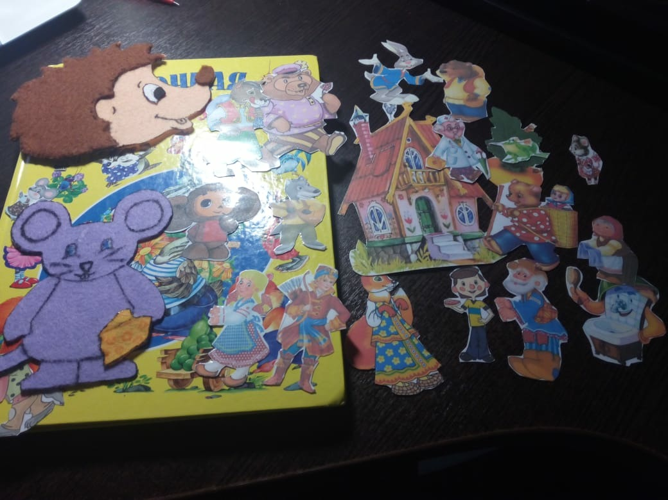
Цель: улучшение речевых навыков, способности сосредотачиваться и творчески мыслить, расширение индивидуального словаря.
Материал: книга, герои разных сказок (из бумаги и фетра).
Ход игры: Выбираем книгу сказок, между ее страницами раскладываем героев из разных сказок мультфильмов, которые выпадают при раскрытии книги, за тем предлагается детям помочь сказочным героям вернуться обратно в сказку.
Первый ребёнок выбирает понравившегося героя или вытаскивает его не глядя из стопки, и в зависимости от выпавшего сказочного персонажа начинает рассказывать сказочную историю. Затем следующий ребёнок достаёт вторую картинку и продолжает историю, и так все дети поочередно берут по картинке. Дети могут вспомнить сюжет сказки и определить какой эпизод сказки предшествовал появлению данного героя, что последует дальше, какое событие пропущено, что произойдет потом и т.д. Если ребенок затрудняется, воспитатель может принять участие в игре, чередуясь с участниками, таким образом, корректируя сюжетную линию рассказа в нужном направлении. Можно предложить придумать свой сюжет сказки, либо поменять последовательность событий.
- Расскажи историю камней.
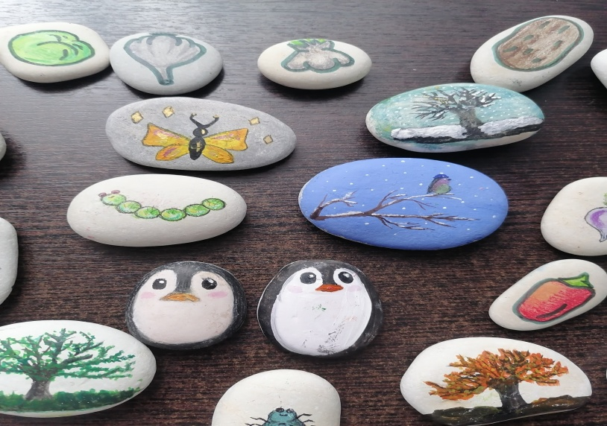
Цель: познание окружающего мира путем развития творческого воображения, памяти, мышления детей на основе дидактической игровой деятельности.
Материал: камни, на которых изображены: времена года, птицы, овощи, фрукты.
Ход игры: Игра начинается с выбора одного камня. Ребенок отвечает на вопросы «Что это? Что делает?», объединяя в простое предложение выпавшие картинки, уточняя, бывает ли такое. Затем постепенно добавляются в процесс игры остальные камни позволяющие дать характеристику предмета (цвет, форма и количество) и распространить составленное предложение.
Либо ребенок может остановиться на этапе словосочетаний, составляя их в разных вариациях: предмет + цвет, предмет + количество, фигура + цвет,
После освоения данного варианта можно переходить к более сложному.
- Кубики историй.
Цель: стимулирование и развитие умений к сочинительству и речевому творчеству у дошкольников.
Материал: кубики с различными картинками.
Ход игры: Суть игры в том, что бросив кубики на стол, ребенок начинает историю с каких-нибудь слов типа «Однажды…» или «Давным-давно…» Количество кубиков не ограничено. Игрок может бросить сразу все кубики или доставать их по одному.
В игре могут принимать участие и несколько игроков. При этом первый участник круга историй (из всех, кто участвует в сочинении сказки) бросает первый кубик, чтобы по выпавшему рисунку определить сцену, на фоне которой будут происходить события. Затем другой участник бросает второй кубик и продолжает рассказ, присоединив детали к предыдущей завязке. И так далее, пока сказка не будет окончена.
Игру можно усложнить: одним из вариантов игры является «Сказка за 5 ходов», в которой участник должен успеть придумать как можно более развернутый сюжет, используя только 5 ключевых моментов.
- История весёлых пальчиков.
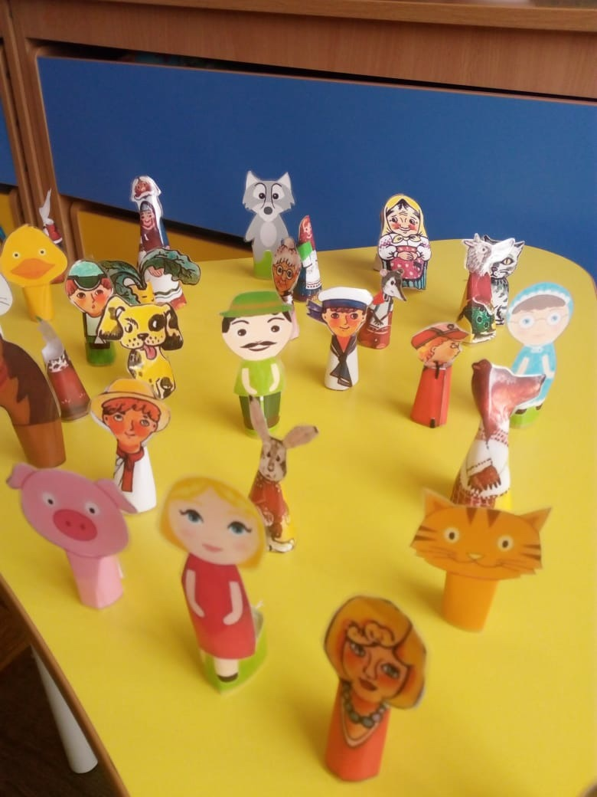
Цель: учить согласовывать свои действия с действиями партнёра (слушать, не перебивая; говорить, обращаясь к партнёру); развивать речь и воображение.
Материал: перчаточный, пальчиковый театр кукол и игрушек.
Ход игры: Театр позволяет разнообразить сторителлинг, дополнив его с помощью кукол или игрушек, которые можно всегда найти в детском саду или сшить вместе с ребёнком. Истории, сочиненные детьми, интересно не только рассказывать слушателям или перечитывать, но и разыгрывать с помощью кукол. Куклы могут быть не только перчаточными, но и марионеточными, либо пальчиковыми. Предложить детям выбрать понравившуюся им игрушку, придумать ей имя и сочинить историю с ее участием, а потом рассказать эту историю в настоящем времени от первого лица, как если бы кукла умела говорить и сама являлась непосредственным рассказчиком. Используя перчаточные, пальчиковые или марионеточные куклы, вы можете разыгрывать свои истории и у вас получится отличный кукольный театр для весёлой детской компании!
- Опиши эмоции ромашки.
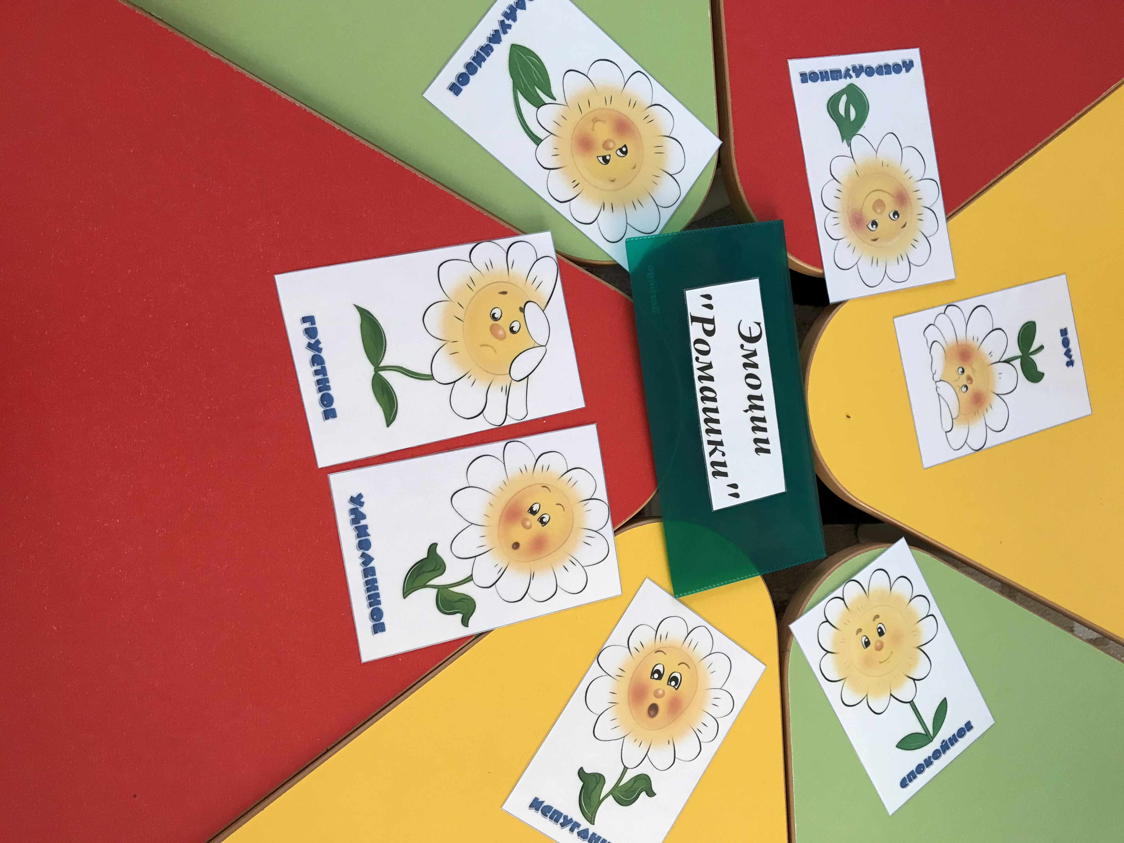
Цель: совершенствовать умение детей дошкольного возраста распознавать по внешним признакам различные эмоции, развивать способность понимать чувства окружающих.
Материал: карточки с эмоциями ромашки.
Ход игры: Суть этой игры заключается в том, что детям предлагается выбрать карточку эмоцию, ту которая больше всего подходит к его настроению и задаётся вопрос почему ребенок выбрал именно эту ромашку, после чего дети начинают рассказывать свою историю. О том к примеру, почему ромашка грустит или на оборот веселая, улыбается. Таким образом, у ребёнка развивается не только речь, воображение но и педагог понимает с каким настроением ребенок пришёл в детский сад и на, что нужно обратить внимание, чтобы помочь ребёнку (ромашке) стать веселей.
- История путешествий.
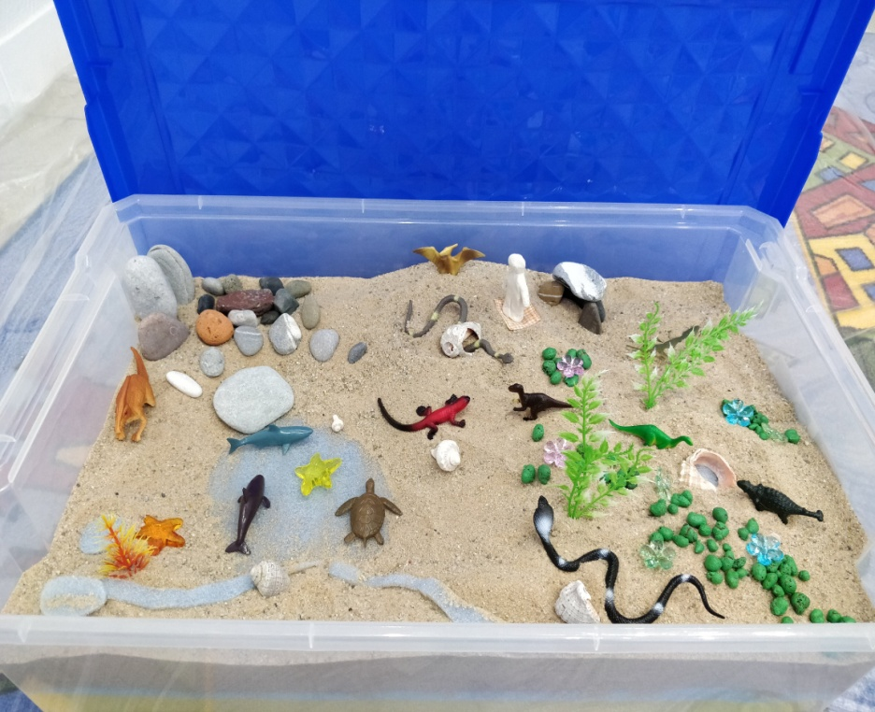
Цель: усилить впечатление, придать познавательному содержанию чуть-чуть сказочную необычность, обратить внимание детей на то, что находится рядом, но не замечается ими.
Материал: «карточки-воспоминания», ракушки, камушки, шишки, монетки, браслетики, старые билетики и многое другое.
Ход игры: Основная идея этой игры заключается в создании ребёнком или с помощью привлечения родителей "карточек-воспоминаний" о приятных совместных путешествиях или значимых событиях в жизни ребёнка, которые будут их иллюстрировать и помогать пересказывать, как вы провели летние или зимние каникулы, семейные праздники и многое другое. Карточки можно нарисовать от руки, либо сделать коллаж из фотографий и вырезок из различных журналов, например: "Когда мы приехали на море, то в первый день", или "больше всего мне понравилось на даче!". Так же у нас есть "волшебный мешочек", в котором хранятся памятные вещи из семейных поездок: ракушки, камушки, шишки, монетки, браслетики, старые билетики и многое другое. Ребёнок их достаёт, трогает, рассматривает и строит свой рассказ со зрительной опорой на эти предметы. Эти карточки, предметы и стали прекрасной основой для придумывания новых историй о каких-нибудь фантастических путешествиях, в которых вы или дети хотели бы побывать.

